Министерство образования Республики Беларусь

Учреждение образования

«Брестский государственный технический университет»

Кафедра ИИТ

Лабораторная работа №3, 4

По дисциплине: «Технология проектирования интеллектуальных систем»

Тема: «Разработка ИС»

Выполнил:

Студент 4 курса

Группы ИИ-21

Кирилович А. А.

Проверил:

Кулеша В. И.

Брест 2024

**Цель работы:** реализовать интеллектуальную систему.

**Ход работы:**

**Задание** **1.** Выбрать средства для реализации системы.

1. Язык программирования ИС: Dart/Flutter (для разработки веб-приложения, в перспективе для кросс-платформы).
2. Среда разработки: VS Code (для создания интерфейса, наиболее удобная среда для Flutter).
3. Серверная логика: Firebase Functions (для обработки данных, авторизации и синхронизации с базой данных).
4. СУБД: Firebase Realtime Database / Firestore (для хранения данных о посетителях, работниках и заказов).
5. Тестирование и отладка: MS Edge, Telegram (для эмуляции и тестирования приложения).
6. Устройство: любое, на котором есть Telegram.

**Задание** **2.** Реализовать интеллектуальную систему.

**Модели данных:**

1. Посетитель:

class User {

String id; // ID пользователя из Telegram

String role; // Роль (пользователь, работник, администратор)

User({required this.id, required this.role});

}

1. Продукт:

class MenuItem {

String id; // ID товара

String name; // Название товара

String description; // Описание товара

double price; // Цена товара

bool isAvailable; // Статус доступности товара

MenuItem({

required this.id,

required this.name,

required this.description,

required this.price,

required this.isAvailable,

});

}

1. Заказ:

class Order {

String orderId; // ID заказа

String userId; // ID пользователя, который сделал заказ

List<String> menuItemIds; // Список ID товаров в заказе

String status; // Статус заказа (новый, в работе, готовый)

DateTime orderTime; // Время заказа

Order({

required this.orderId,

required this.userId,

required this.menuItemIds,

required this.status,

required this.orderTime,

});

}

1. Сотрудник:

class Employee {

String id; // ID сотрудника

String name; // Имя сотрудника

String role; // Роль (например, повар, официант)

Employee({required this.id, required this.name, required this.role});

}

**Задание** **3.** Загрузить данные в систему.

Данные продуктов:

**Задание** **4.** Разработка интерфейса пользователя.

Пользовательский интерфейс разрабатывается с помощью Flutter Widgets.

**Главный экран: Экран заказа:**

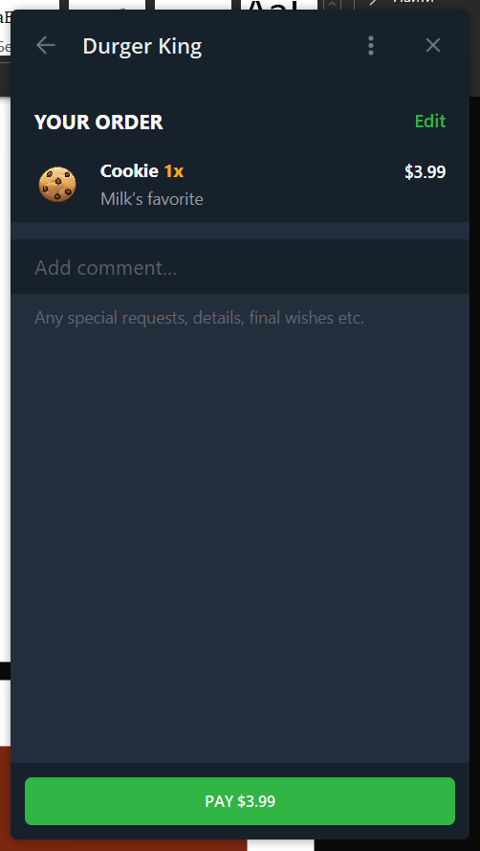

**Вывод:** в ходе данной лабораторной работы была разработана интеллектуальная система для выбранной предметной области.